**Documento de Negocio**

**Proyecto XYZ**

**Versión 1.1**

**Historial de Revisiones**

|  |  |  |  |
| --- | --- | --- | --- |
| **Fecha** | **Versión** | **Descripción** | **Autor** |
| 10/05/2010 | 1.0 | Versión preliminar como una propuesta de desarrollo. | Equipo de Diseño |
|  |  |  |  |
|  |  |  |  |
|  |  |  |  |
|  |  |  |  |
|  |  |  |  |
|  |  |  |  |

**Tabla de Contenidos**

**1.** **Introducción**

*1.1* *Propósito*

*1.2* *Definiciones, siglas y abreviaturas*

*1.3* *Referencias*

**2.** **Proceso 1**

**3.** Proceso 2

**Documento de Negocio**

1. **Introducción**

Esta sección Cambiar por favor

Este Plan de Desarrollo del Software es una versión preliminar preparada para ser incluida en la propuesta elaborada como respuesta al proyecto BIA en la asignatura de Procesos de desarrollo de Software. Este documento provee una visión global del enfoque de desarrollo propuesto.

El proyecto está basado en los procesos de Moporsoft y complementándolos con la metodología de Rational Unified Process en la que únicamente se procederá a cumplir con las tres primeras fases que marca la metodología, constando únicamente en la tercera fase de dos iteraciones. Es importante destacar esto puesto que utilizaremos la terminología RUP en este documento. Se incluirá el detalle para las fases de Inicio y Elaboración y adicionalmente se esbozarán las fases posteriores de Construcción y Transición para dar una visión global de todo proceso.

El enfoque desarrollo propuesto constituye una configuración del proceso RUP de acuerdo a las características del proyecto, seleccionando los roles de los participantes, las actividades a realizar y los artefactos (entregables) que serán generados. Este documento es a su vez uno de los artefactos de RUP.

* 1. **Propósito**

Esta sección cambiar por favor

El propósito del Plan de Desarrollo de Software es proporcionar la información necesaria para controlar el proyecto. En él se describe el enfoque de desarrollo del software.

Los usuarios del Plan de Desarrollo del Software son:

* El jefe del proyecto lo utiliza para organizar la agenda y necesidades de recursos, y para realizar su seguimiento.
* Los miembros del equipo de desarrollo lo usan para entender lo qué deben hacer, cuándo deben hacerlo y qué otras actividades dependen de ello**.** 
  1. **Definiciones, siglas y abreviaturas**

Ver documento **de glosario de términos.**

* 1. **Referencias**

MOF de las empresas

1. **Proceso 1: Diseño de Producto (Marquez)**
   1. **Ficha de Proceso**

|  |  |  |  |
| --- | --- | --- | --- |
| **Número o código**  **de proceso** | PROC-001 | **Proceso** | Diseño de producto |
|  |  | **Responsable** | Jefe de Producto |
| **Objetivo / Propósito** | Crear un producto de capacitación a la medida de los clientes de "XYZ". |  |  |
| **Frecuencia** | Este proceso se realiza cada vez que se requiere lanzar un nuevo producto durante una campaña de marketing. |  |  |

|  |  |  |  |
| --- | --- | --- | --- |
| **Identificador** | **Actividad** | **Datos de Entrada** | **Datos de Salida** |
| 1 | Determinar Unidad de Negocio | Informacion de las Unidades de Negocio (Esto sera obtenido del repositorio de informacion CRM de "XYZ"). | Unidad de negocio elegida |
| 2 | Determinar Segmento de Cliente | Informacion de Clientes segmentados por unidad de negocio elegida.  (Esto sera obtenido del repositorio de informacion CRM de "XYZ"). | Segmento elegido |
| 3 | Determinar Tipo de Producto | Tipos de Producto | Tipo de Producto Elegido |
| 4 | Crear Producto | Unidad de Negocio elegida, segmento elegido y tipo de producto | Producto Creado |
| 5 | Validar Producto | Producto Creado | Producto Validado |
| 6 | Aprobar Producto | Producto Validado | Producto Aprobado |

* 1. **Diagrama del Proceso**

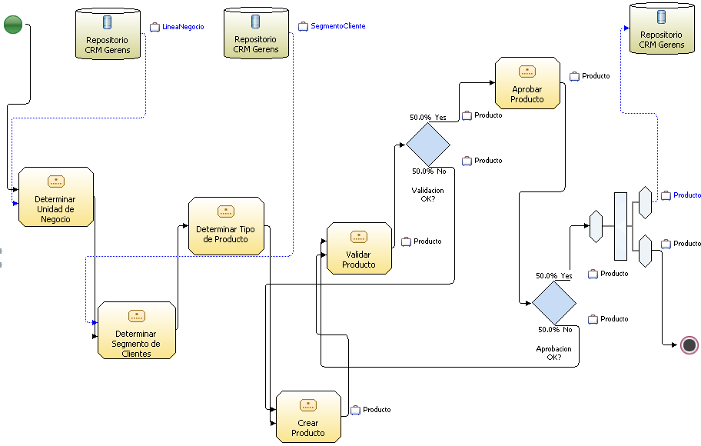

* 1. **Descripción de Actividades**

A continuación se procederá a describir las actividades, el rol que realiza la cada una de ellas y el tipo a la que pertenecen.

|  |  |  |  |  |
| --- | --- | --- | --- | --- |
| **ID** | **Actividad** | **Descripcion** | **Rol** | **Tipo** |
| 1 | Determinar Unidad de Negocio | Se realiza la actividad cuando el jefe de producto le indica al analista la unidad de negocio a la que pertenera el producto creado.  Las unidades de Negocio pueden ser: Capacitacion Abierta, Capacitacion Cerrada y Consultoria. | Jefe de Producto | Manual |
| 2 | Determinar Segmento de Cliente | Se realiza la actividad cuando el jefe de producto le indica al analista el segmento de cliente al que ira dirigido el producto. | Jefe de producto | Manual |
| 3 | Determinar Tipo de Producto | De la base de dato actualizada se realizan filtros para encontrar el mejor producto que satisfaga las necesidades del segmento elegido. | Analista de producto | Manual |
| 4 | Crear Producto | Se realiza la creacion del producto, llenando las caracteristicas propias del mismo, segun la unidad de negocio para la que se este trabajando y segun el segmento de cliente al que se ofrecera. | Analista de producto | Manual |
| 5 | Validar Producto | Se realiza un proceso de validacion del producto en el cual se revisa que este cumpla con los requisitos solicitados, como son: personal capacitado, material didactico de primera, etc. Si el producto pasa la validacion se actualiza su estado a "Producto Validado". | Jefe de producto | Manual |
| 6 | Aprobar Producto | Se realiza un proceso de aprobacion con la finalidad de verificar que este producto este a la medida de lo que se requiere (acorde a las necesidades de cada cliente), para luego ser almacenado en el repositorio de informacion "XYZ" con el estado "Producto Aprobado". | Gerencia de Marketing | Manual |

1. **Procesos 2**
   1. **Ficha de Proceso**
   2. **Diagrama del Proceso**
   3. **Descripción de Actividades**